Nesiem ti ohnivú
kyticu z rozháraného
môjho srdca. P°^{ľa} ^{mo}J^{e}J ^{búrtive}! ^{duše}. ohnivé kvety mojej divej
lásky, krvavé letáky prekrvenej revolúcie
Ó divé maky, vysnívané plody
Ohnivá Kytica MS^ST
blčiace znaky radosti!
V deviatom roku
našej krutej lásky,
Santov 31. mája 1989 vo štvrtom mesiaci života
nášho požehnaného nového plodu
nesiem ti
obrovskú ohnivú
Otvor náruč, podaj vázu! kyticu z krvavého poľa
každodenných
súbojov.
Alexander Kormoš
Ohnivá kytica
(Ľúbostná lyrika)
EDÍCIA DUNAJ Tankönyvkiadó, Budapešť 1991
Háborgó lelkem zilált mezejéről
véres röpiratait. virágokat hoztam,
^{K} vad szerelem tüzes csokrát,
a szív vérbő forradalmának
Oh, pipacsok!
Megölt ifjúságunk Tüzcsokor megálmodott gyümölcsei,
szóljatok helyettünk, örömünk lángjelei!
Kegyetlen szerelmünk
Pilisszántó, 1989. május 31. kilencedik évében
áldott új magzatunk életének negyedik hónapjában
hatalmas
tűzcsokrot Tárd ki karod, add a vázát! hoztam a mindennapos
párbajok véres mezejéről.
Kormos Sándor
Tűzcsokor (Szerelmi líra)
DUNA KÖNYVEK Tankönyvkiadó, Budapest, 1991
Publikácia
Združenia slovenských spisovateľov v Maďarsku
A Magyarországi Szlovák írók Egyesületének
kiadványa
Obálka a ilustrácie:
JÁN MUŠTO
Fedélterv és illusztrációk:
MUSTÓ JÁNOS
Alexander Kormos Kormos Sándor
Siroty lásky
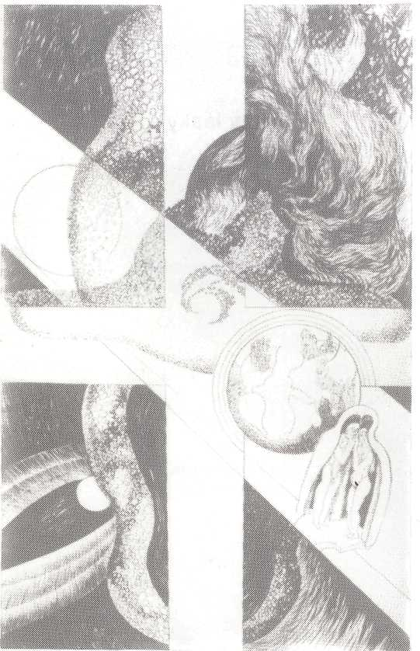
Sníval som

Sníval som o láske bez konca, začiatku, chvíľky som navliekal na zlatú retiazku.
Chvíľky nevzniknuté a nezaniknuté, v zakliatom zámku snov naveky zamknuté.
K zakliate mu zámku nekonečná cesta, vybral som sa po nej až rýchlosťou svetla.
Reťazôčka zlatá z ohniviek možnosti, kedy sa premeníš v čaro skutočnosti?

Báseň sen

Ostal som ti verný, túžba ma nebolí, nebudeme svoji, ani sme neboli.
Celá si sa vo mne premenila na sen; dva životy žiješ ako moja báseň.
Jeden žiješ vo mne, ten druhý mimo mňa. Kedy sa ten jeden druhému vyrovná?
Keď sa raz vyrovná, premením sa na sen. Zo mňa bude básnik, z teba bude báseň.

Rodokmeň
láska sa v srdci
nerodí
v srdci sa rodí
len túžba
láska: sestra slobody ich bratom je boj: otec a syn života ich pramať je práca
láska sa nerodí
v srdci
láska je medzi nami:
boj!
Korunovácia
nekorunovaní králi pod klenbami katedrály za koruny v rade stáli
Naoko šteňa
kráska - opitá z anjelského kopyta
vír pokušenia
sklamaním
klamaním
otužená
žena
voňavá rosička
z dravého
kaliska
sirota
sirôt
váhavá nožička pristúp mi život
ako dieťa v hrsti kvieťa unesie ťa ľahučko
zahojí ti za ňadra m i nahryznuté jabĺčko
Návšteva
Klepoce srdce ako vlak, akoby hnalo piesty motora. Krajina beží naopak, ďaleký obzor trieli dokola
Nenájdem byľku potechy, vzrušene jastrím oknom do poľa; vrany tam majú preteky, chceli by lapiť nášho sokola ...
Zastavili sa kolesá oceľového kolosa. V srdci sa pohlo zvedavé ticho.
Prekrásna dvojtvárna Čaba
čakala voľného raba,
čo sa k nej nikdy nesprával licho.
Zatmenie slnka
Pozdravujem ťa, rovina, škovránok Pilíšskych vrchov, ktorý na teba spomína, umytú dažďovou sprchou,
ohriatu lúčami slnka; stadiaľ, kde spievajú lesy, v doline potôčik žblnká, vzývam ťa, rovina, kde si?
V duši ma voľačo desí: uteká splašená srnka, akoby zatmenie slnka ...
Biely deň zablúdil kdesi, zatíchol škovran znezrady, žiaru však nikdy nezradí.
Banket
maturantov slovenského gymnázia v Budapešti
akoby prvýkrát v živote akoby poslednýkrát
žeravé uhlíčky zakázaných dotykov bolestne spaľujú nádej
žiadostivé pohľady
subtílne tancujú
na hraniciach možností
záverečná -
už v treťom lokáli
tej istej trýznivej noci
horúce slzy Amorčeka žalostne padajú na kameň vymretého podchodu
nad ránom záhadne blikajú studené svetlá križovatky v každom smere budúcnosti
alkohol nachvíľku zaplavil pobrežie najsmelších túžob
Jeseň
ľakhé a ťažké vozidlá
po ceste naprázdno letiacich nocí
súťažia s prebdeným časom
smelé a bázlivé myšlienky hrnú sa korunami stromoradia oprchujúcej nádeje
vzrušene čítaš pestré listy
a kým sa prehŕňaš medzi spomienkami
šuchorí odkaz leta
Verše z Búrlivého kúta
(Úryvok)
iba voda vie že rovina nie ja rovina ako i láska vie že vernosť nie je vernosť
k tomuto poznaniu obe priviedla tá istá sila: gravitácia!
srdce si vylej na lone milej roviny
nedaj sa drhnúť alebo strhnúť do viny
Uspi ma!
Nemrhaj časom, Nemrhaj životom, mám ho len jeden. Ak ma nechceš zabiť, uspi ma!
Pochoval som kvôli tebe všetky iné lásky. Premeškané skutky volajú do noci: Uspi ma!
Nemáš právo zaspať, nemáš právo škopiť moje dni a noci. Uspi ma, lebo ťa zabijem!
Skoda kvitnúť
škoda kvitnúť takej ruži čo po inej farbe túži
inej farbe inej vôni iných lúčoch inej tôni
iné žiada pýchou hnaná ako čím je požehnaná
zasadíš ju do záhradky plače že má koreň krátky
presadíš ju pod strom prvý plače že má koreň dlhý
presadíš ju na kraj lesa plače že jej tieni breza
presadíš ju k bystrej vode plače že má po slobode
škoda takej ruži kvitnúť čo si nevie nikde zvyknúť
iné žiada pýchou hnaná ako čím je požehnaná
Rieš ak vieš!
stojí dom pred ním strom
dobre v ňom dvom potom trom
zrazu hrom vrazí doň
pod oknom života
sirota
všade tma bezo dna
iba kdesi v nedozerné
verne sa čosi mihotá
Co sa stalo?
Moja milá mamička, pobozkaj ma na líčka!
Mamka synka pobozkala, prežalostne zaplakala.
Synček prosí tatíčka, pobozkaj ma na líčka!
Tatko synka pobozkal si, prežalostne zavzdychal si.
Moja milá mamička, bozkaj tatku na líčka!
Akože ho bozkať, synku, nemám na to ani chvíľku!
Synček prosí tatíčka, bozkaj mamku na líčka!
Akože ju bozkať, synku, nemán na to ani chvíľku!
Jaj, mamička, otecko, neraňte mi srdiečko!
Pretnete ho na dva poly, hoci viete, jak to bolí!
Rúbe ani do kláta vaša láska prekliata!
Prekliata až od koreňa, trebárs je aj bez koreňa!
Bez koreňa, bez kmeňa, škoda vášho plemena!
Bez vetvičky, bez púčika, škoda vášho synáčika!
Mamka, kde mám otecka, polovičku srdiečka?!
Čo sa stalo s naším stromom pred tým naším novým domom?!
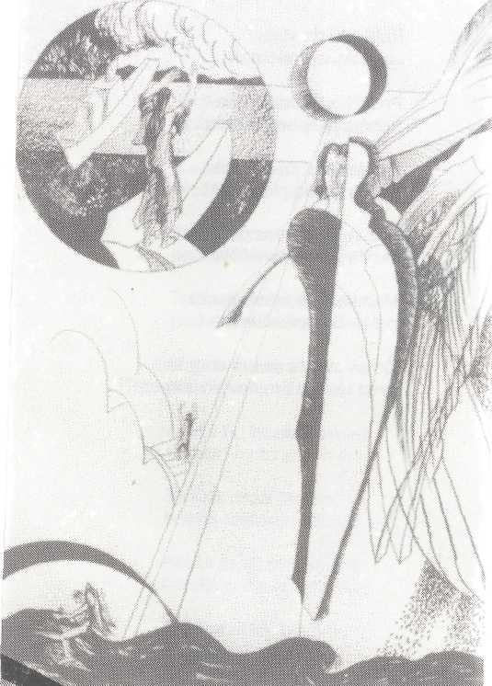
Ako to vysvetliť?

Atmosferické poruchy tu znemožnili let, chudobné pero do ruky a krídla na klinec.
Na vlnách družby sa hojdá tá neprístupná loď, pohla sa macocha-pôda, nuž opatrne choď.
Vykúp sa, duša, vo víne a odkry si rany, aj to čo je, sa pominie zo sebaobrany.
Po schodoch stúpam dohora, čo nikdy neboli, zdaniivosť hádžem do mora, no nič ma nebolí.
Siroty lásky
túžba cvendží láska je ďaleko ja stojím za tebou za mnou ty ja volám na teba ty voláš na mňa z vražedno hustej temnoty
voláme obaja slovami lásky potme sa nešíri jasný hlas nevidieť nepočuť hluchá tma hustne nadarmo čakáme hlasný jas
stojíme za sebou ku sebe chrbtom v široko-d'alekej blízkosti väzni to samoty siroty lásky obete večnej úzkosti
Zrkadlo slnka

Ľudová
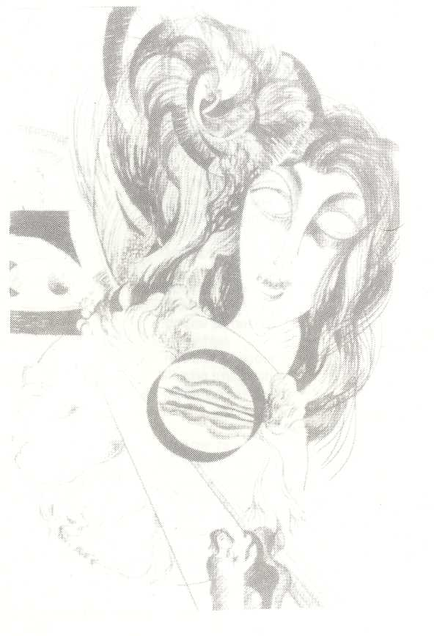
Čierno-, hnedo-, plavovláska, vždy ťa hľadá moja láska.
Nielen láska, lež aj vernosť, ako v smrti nesmrteľnosť
Ideál
Obraz stálej
ženy,
čo sa stále
mení.
Jarná pieseň
Letí koník, jazdec spieva, v srdci sa im rozjavrieva.
Lúče kvitnú z každej vetvy, s lupienkami vetrík hrá sa, v tieni spásy medzi kvetmi krídla roztvára si spása.
Letí koník, jazdec spieva, v srdci sa im rozjarieva.
Cári jar nad rovinami, nad bralami, dolinami, nad večnými hladinami, ako pravda medzi nami.
Letí koník, jazdec spieva, v srdci sa im rozjarieva.
Slnce drie sa cez oblaky, luna stráca tienistý dvor, jazdec, koník bez opraty, jazdec, koník ten istý tvor.
Koník-jazdec letkom spieva, v srdci sa mu rozjarieva.
Skvost
oslepený jagotom tvojich očí vidím aj to čo ty snáď nikdy neuvidíš
viem
šero mojich
lúčov
dokaličených
ťa neoslepí
ale odraz
tvojej žiray
vo mne
ti pomôže
ud vidieť
aspoň nachvíľku
všetko
Zrkadlo slnka
cez slzy pozerám do Slnka čo vidím? dúhu!
pozri sa do mňa ty bohyňa divokej krásy!
som iba
zrkadlo
tenké
jednako
je v ňom
všetko!
prečo tak pália pre mňa stvorené lúče?!
od noci
tmavšie
očká
plamene
Slnka!
More
všetky rieky sa vlievajú do srdca
iba radosť sa obrátila v svojom koryte
srdce však večným vlením pulzuje ďalej
medzi
dnom a nebom
hladinu
si hľadá
to mu luna robí príliv po nebo odliv do dna
Lupene ohňa
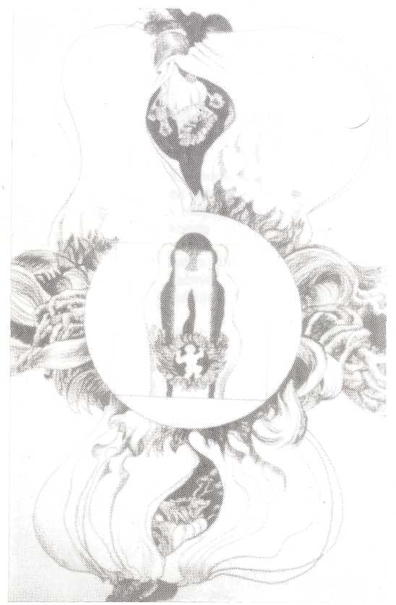
Odkliať plameň

Smutná si trošičku, kráska, tebe však svedčí i smútok. Kiež by ti svedčala láska, schovaná v hlbokých kútoch.
Nežný a zvedavý útok pozrel sa do tvojej duše; akéže zátišia sú to, že sa tam nerodia ruže?
Každý má voľačo v duši, od čoho odvahu tráca, darmo ho nabáda krása.
Odzbrojme to, čo nás ruší rozdúchať stlmený plameň zakliaty do našich ramien.
Putá spásy
láska dravá spása krutá pravdu vravia tvoje putá
Noc v hoteli
tak ťažko je na teba nemyslieť ako samému nocovať v dvojposteľovej izbe
ako sa odráža jas Slnka
z povrchu Mesiaca do môjho okna
podobne premieta moja presná pamäť jas tvojich očí na obrazovku túžby
sedím na Zemi medzi dvoma posteľami a celú noc čakám kedy príde Slnko
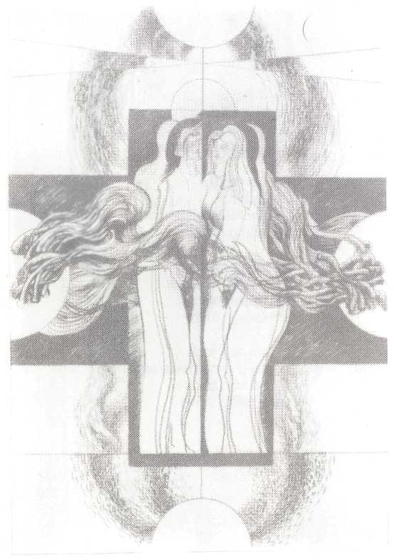
Srdce

Srdce dnes nepozná priestor, to už snáď vždy takto bolo, i keď sa chodilo cestou pomalým záprahom volov.
Srdce si prekliesni cestu cez tmavé pralesy k cieľu, až k tomu svätému miestu, kde čaká odmena vieru.
Srdce je mohutný motor, ktorý sa poháňa krvou, povestnou rýchlosťou svetla.
Tlkot mu nezbrzdí lotor, trebárs by vzišiel i z pekla, ty budeš zastávkou prvou.
V Tatrách
V letnom vetre hudú
smreky, limby, bory
pieseň zabudnutú
z rozprávkovej hory.
V horúčave leta
na poduške machu opatrne stretá srnec srnku plachú.
Očarený kľačím v tráve horskej lúky, kŕmim za bodľačím veveričku z ruky.
Slnko ako sokol nad bralami klesá ponad morské oko tatranského lesa.
Opojený krásou hľadím na končiare, vidím v tieni vlasov oči jarej tváre.
Hlava sa mi točí, srdce divo plesá; čaro snivých očí -dve hloboké plesá.
V nočnom šere hudú smreky, limby, bory pieseň zabudnutú z rozprávkovej hory.
Lupene ohňa
nehybne ležíme v posteli augusta tichulinko -sviatočne oblečení
mlčte ústa
nech sa prv rozvraví
živí seizmograf
srdca
mlčte slová
aby nepraskli struny
magnetického
poľa
mlčte vety nech sa nezrúti slnečná sústava očí
čakaj jazyk
nech sa prv rozcvendžia
spojité nádoby
krvi
nevysetľuj
nech sa prv roztvoria
tajomné lupene
ohňa
zoznámili sme sa celkom náhodne na našej svadobnej ceste
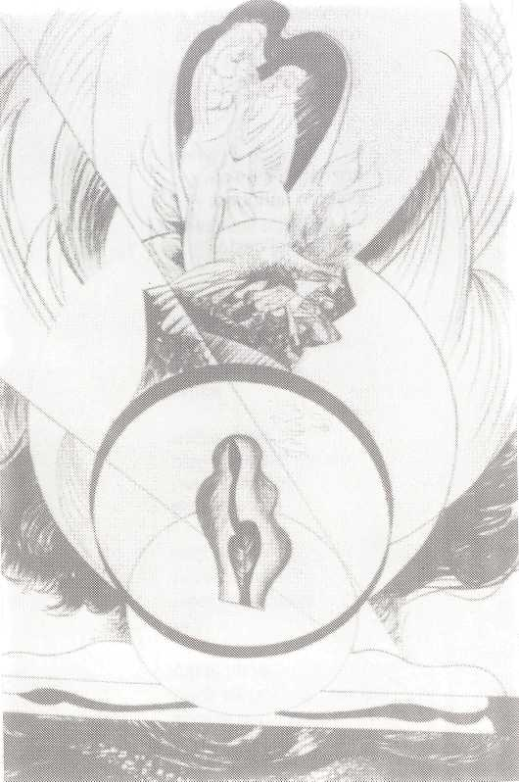
Vypni slnko!

Kocháme sa v panoráme vášne, rozkladáme vatru rozkoše, moje krásne nezrodene básne perami ti vpálim do kože.
Dravá hra nás podmanila asi, vatra svojmu živlu navyká, pozor, nech ti nezapáli vlasy podráždený plameň jazyka.
Vypni slnko, zažni vatru túžby, ako sukňu, skopni zábrany, tu ti dávam srdce na dlani.
Neľutuj, že sila nežnej húžvy rozpúta v nás dravé plamene, keď sa jedným tvorom staneme.
Pašovanie iásky
Po moste SNP keď som ťa viedol, mala si vo vlasoch kvet. Znak mojej lásky uchytil vietor, odvial ho v široký svet.
Na vlnách Dunaja preplával vodné hranice Štúrovo - Szob, načierno preniesol minúty plodné, pamätné po samý hrob.
Najdrahšie klenoty milenci v srdci pašujú cez hranice, niet lepšej klenotnice.
Nijakí colníci, nijakí kupci nikdy ju neotvoria, jedine láska moja.
Pevný bod
Strasti, slasti tohto života ľahšie znesú dvaja spolu, pevný bod sa v srdci mihotá, sadnime si k jeho stolu.
Prestrime naň obrus dôvery, položme naň krajec lásky, nech sa pri nej denne pomerí každá príchuť strasti, slasti.
Nepúšťajme hlúpo do domu dcéru smrti, besnú Sodomu, ktorá šíri zhubný ošiaľ,
miesto našej bežnej potravy naklochtí nám denne otravy, teplo krbu zmení v požiar.
Znova a znova sa stvorme
Letím k svojej večnej dievčine s odvekým mučivým smädom, vychutnávať slasti liečivé, odolné storakým jedom.
Letné slnko pláva nad nami, pod nami volajú hroby, rodná zem nás drží na dlani na prahu desivej doby.
Hoc nás mrzké časy splodili, držme sa verne i svorne, znova a znova sa stvorme.
Každý krok náš sliedia mohyly, do ktorých orieme brázdy, sejeme plamene pravdy.
Pred pôrodom
v našom jadrovom storočí často zlyhajú strunky krása vpíja sa do očí láska - do každej bunky
páli ma osie hniezdo v bútľavej kosti ramena umieram spolu s hviezdou čo pre mňa život znamená
bôle v svaloch a kostiach ženu ťa na breh zániku nepoznáš predsa paniku
drobní ničiví hostia
vo sne prekliate hnisavom
mravce lezú mi z nosa von
Čarovná trojica
zhlboka korenia tri divy stvorenia prekrásne tri rody zázračnej prírody
tajomstvo počatia studnica dojčaťa pramenná praruža rozvitá pre muža
koruna stvorenia z božského koreňa polotvor - bez ženy s ňou celok vznešený
hviezdnatý kvet očí slnečný plod nocí zušľachtená ruža spln ženy a muža
zhlboka korenia tri divy stvorenia prekrásne tri rody zázračnej prírody
Pieseň
Na doline biela ruža, na rovine červená. A tá moja verná duša obe oči verné má.
Verné oči, verné srdce, zdá sa mi, už nie som sám. Sú to veci na svet súce, akých viacej nepoznám.
Na doline útla ruža, na rovine rozvitá. A tá moja verná duša v záhrade mi rozkvitá.
Záhada
Hlboká diaľava hviezdna
rozumu zdá sa byť bez dna.
Žeravá prahmota
stálic
dokáže tušenie
spáliť.
Z úžasu idea
skvitne,
ako keď v záhrobí
svitne:
»l_áska stratí sa
bez chýru
v chladnej záhade
vesmíru?!«
Zrodení v tom istom hniezde
letíme k tej istej hviezde.
V pôvabe živého
jarma
čia cesta bude tá
správna?
Žeravú hlavu si
skromne
do lona záhady
skloňme.
Láska stratí
bez chýru
v chladnej záhade
vesmíru?!
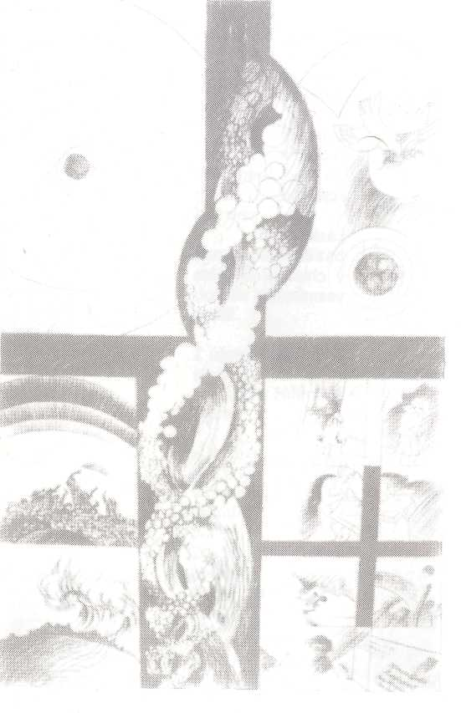
Koľko je hodín?

Dnes sa konečne každý s každým zmieri. Naraz a navždy zanikne vykorisťovanie človeka človekom a celkom zmizne i rozdiel medzi mestom a dedinou, respektíve medzi fyzickou a duševnou prácou. Dnes ráno o pol deviatej, podľa polnočných správ, vypukne prvá a posledná nukleárna vojna v dejinách ľudstva. Neboj sa, nebude dlho trvať. Ľutujem iba tých, ktorí' ju náhodou prežijú. Koľko je hodín?
Pol ôsmej päť minút.
Máme teda ešte necelú hodinku. A ty kamže sa chystáš?
Idem do čistiarne po tvoj kabát.
Tam už nemusíš chodiť. Vlastne, ani tam.
Nemusíš, nemusíš! Bez toho kabáta zase prechladneš ako minule! Znova budeš celé dni vylihovať, kýchať a kašľať ako stonavý žobrák!
Tak sa mi zdá, v^
že už nikdy neprechladnem.
Nože netáraj dve na tri! Radšej poďme raňajkovať! Po raňajkách odnesiem Jarmilku k lekárovi, lebo má osýpky. Ty sa zase chystaj do roboty! O ktorej začinaš?
Vieš dobre - o pol druhej,
dnes asi zmeškám! Raňajkovať sa mi
nechce a Jarmilku nechaj radšej doma!
Prečo by si mal zmeškať? Prosím ťa, daj mi už pokoj s tou pol deviatou! Radšej povedz, čo mám pripraviť na obed!
Dnes nemusíš variť! Koľko je hodín?
To mäso sa pokazí!
V chladničke sa nepokazí! Koľko je hodín? Škoda, že Marek nie je tu s nami. Dúfam, že sa mu na tých lyžiarskych pretekoch nič zlého nestalo. Koľko je hodín?
O päť minút osem! Čo stále chceš s tými prekliatymi hodinami?! Odpovedal si už na ten iist, čosi minulý týždeň dostal z hlavného mesta?!
Aký list?
Ten, vo veci tvojho preloženia!
Divím sa, že ti na tom vôbec nezáleží!
Keď sa ma pred rokmi tak šikovne a pokrytecky zbavili, nech sa zaobídu bezo mňa aj teraz! Koľko je hodín?
Osem! Sadni si k stolu, ty chumajisko jeden, a ihneď napíš tú odpoveď! Podáš ju ešte dnes predpoludním, a to doporučene!
Nedbám. Urobím ako chceš. Veď je už celkom jedno, čo urobím a čo nie! Koľko je hodín?
Rob si po svojom, ja idem variť!
Zvedavý som, čo povieš potom, keď sa vrátim z pošty. Koľko je hodín?
Kašlem na tvoje hodiny! Ty si sa celkom zbláznil! Myslíš si, že kvôli akýmsi zasraným atómovým bombám sa zastaví svet?! Prac sa mi z očí, a to hneď!!! * * *
Ahoj, Katka, ty naozaj varíš?!
Plnenú kapustu,
tvoje obľúbené jedlo, ty chruňo planý!
Čo ma po jedle, daj sem Jarmilku, nech si ju posledný raz vybozkávam! Aj teba by som mal, ale ty sa asi nedáš. Škoda, že nie je s nami Marek! Mal prísť včera večer. Ten si už sestričku asi neuvidí! Koľko je hodín?
Pol deviatej. A Marek je už tu. Podal si ten list? Nejako rýchle si sa vrátil z tej pošty!
Podal, podal, čože to vravíš? Prišiel? A kde je?!
Sprchuje sa. Prišiel celý uťahaný, pochválil sa, že vyhral lyžiarske preteky pionierov. Bol sklamaný.že ťa nanašiel doma, chcel ti zagratulovať k tvojej prvej básnickej zbierke. Ale veď hneď sa uvidíte! Zatiaľ zapni rádio, nech počujem, čo hovoria v správach o tej vychýrenej nukleárnej vojne.
»Vážení poslucháči, ako vidíte, nukleárna vojna dnes o pol deviatej nevypukla, čo môže byť osožné pre celé ľudstvo z viacerých hľadísk. Napríklad, týmto dostali poslednú možnosť všetci ľudia, ktorí ešte vôbec nič neurobili v prospech spoločnosti, a aj spoločnosť dostala poslednú príležitosť na to, aby preukázala aspoň morálne uznanie tým, ktorí pre ňu najviac vykonali. Inak -nukleárnu vojnu odložili na nový termín, ktorý je momentálne dokonca aj pre veľmoci absolútne neznámy..."
Neutajiteľná
Padajú ohnivká ako hviezdy do hlbokej augustovej noci, ale reťaz, tá ostáva celá.
Je prísna ako pravda: čim hlbšie ju zakopávaš, tým bujnejším výbuchom vzklíči. Je nestvroteľná.
Je neskutočne krásna ako rozprávka: je skutočnosťou rozprávky a rozprávkou skutočnosti. Je nezničiteľná.
Je nemilosrdná ako priestor a čas a milosrdná ako spása; je nebezpečná ako život a bezpečná ako smrť. Je nepochopiteľná.
Je najzriedkavejším stretnutím súvzťažných duší v magnetickom poli slobody a nevyhnutnosti. Je neutajtiteľná.
Padajú ohnikvá ako hviezdy do hlbokej augustovej noci, ale reťaz, tá ostáva celá.
Nesiem ti ohnivú
kyticu z rozháraného
môjho srdca P^{oľa} ^{mo}J^{e}i ^{búrlive}i ^{duše}'
ohnivé kvety mojej divej
lásky, krvavé letáky prekrvenej revolúcie
Ó, divé maky, vysnívané plody
Ohnivá kytica
blčiace znaky radosti!
V deviatom roku
našej krutej lásky,
Santov 31. mája 1989 vo štvrtom mesiaci života
nášho požehnaného
nového plodu
nesiem ti obrovskú
ohnivú kyticu Otvor náruč, podaj vázu! kyticu z krvavého poľa
každodenných súbojov.
Bolygó fény
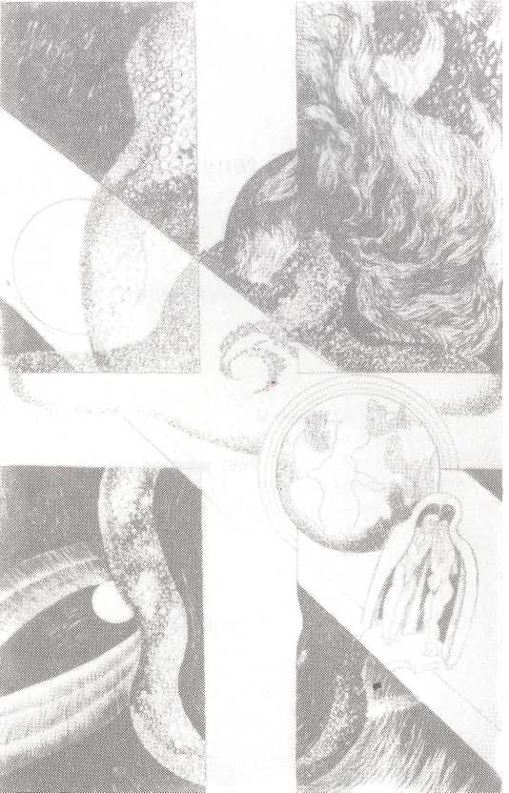
Földön innen

a földöntúli létből
az embernek
csak a szerelem
adatott meg
de ez földön innen
többet ér
az egész túlvilágnál
Sorshangú dal
sírcellám mély homályában is vártalak fényes szerelem s ezeregy fekete éj után eljött egy drága fénysugár egy madárdal hangú reggelen
sírom azóta lakatlan kapuján végzetnyi lakat van s hogy örök legyen az életem zengő szívem tűzdalával kulcsát hamuvá égetem
Termékeny szívemből
legszebb álmaimtól termékeny szívemből viruló szerelem-rózsákat tövis nélkül átültettem a szerelem tiszta forrásához hogy soha el ne hervadjanak és szaporodjanak
az álmatlanságtól termékeny szívemből viruló gyötrelem-rózsákat tövisestül leszaggatom és a szerelem tiszta forrását mocskolók emberszabású arcához vagdosom
a valóság láncaitól termékeny szívemből viruló szabadság-rózsákat pedig bokrétaként kalapomban viselem s az igazaknak ingyen osztogatom
A kertész rózsái
(Volt leánytanítványaimnak)
szivárvány kertemben rózsákat nevelek feszengő rügyekben remónydús levelet
ébredő bimbókban száz szirom szendereg pirossá ébresztik tündöklő reggelek
napsugár rátűzi nyilának hegyére s kibuggyan száz bimbó rózsapiros vére
Hajadba öltöztél
zuhogó sugarak szelíd özöne cirógat egy bádogrózsa alatt zuhanyozom s te nem vagy itt
de látom szőke reménysugár-hajadat hosszú fészekrakó loboncodat amint válladról lecsurog derekadig
látom amint csörtető csókjaim
fölverik álmából a loboncfészek rejtekében
párosán szendergo két kis madarat
majd merészen tovább csellengenek hogy dús hajad meleg burkából kihámozzák a tiszta szerelmet
Az elmaradt mosoly
(Egy fényképre)
Komoly gyerekszemmel Bűvölted a lencsét Vártam mosolyodat Mint pazar szerencsét
De a drága mosoly Akkor nem jelent meg Lelkedben vívódott A nő meg a gyermek
Mosolytalan arcod Elvittem magammal S felderült szívemben Száz mosolygó hajnal
Elmaradt mosolyod Többet mondott nekem Mint a mosolyodban Szendergő szerelem
Fogjunk össze
fogjunk össze magányosak mert mi tudjuk a legjobban a szerelmet és az igazságot és legyünk boldogok is ne csak szabadok
Kis madár
(Rock and Roll)
Szálldogál
ágról ágra
bús hangú kis madár,
sírdogál,
várva várja,
mikor jön újra a nyár.
/:őszi ködben, szélben, télidőben hóban, fagyban, jégben alig ver a szíve már.:/
Néma szája,
tolla, szárnya
zúzmarás,
fészkére hópihe száll,
nincs egy mákszem,
vadvirág, sem
búzakalász,
árva szíve mégis mire vár?
Szálldogál
ágról ágra
víg hangú kis madár,
zeng a nyár,
várja párja
s dalolva fészkére száll.
/: Dalol fűnek-fának, vadvirágnak, fényes napsugárnak, régi búja messze jár.:/
Május óta
két fióka
enni kér,
csivitel a két kis madár,
zöld erdőben,
zöld mezőben
vígan él,
kár, hogy ilyen rövid az a nyár.
Bolygó fény
élettelen élet kegyetlen kímélet gazdátlan gazdádat lázadó szolgádat naptól is kíméled
csillagos élet törvények közt bolygó fényed gyakran törvénytelenül méred
de te ne csüggedj rengő lélek sebesült kedved tárd ki a szélnek rázd le magadról látszat-lényed lépj ki magadból s igazi fényed mutasd a napnak ez a lényeg
magam magamnak kereslek téged hengergetem a sötétséget magamba rejtem meglelt fényed úgy leszek őrző menedéked
Éva, hol vagy?
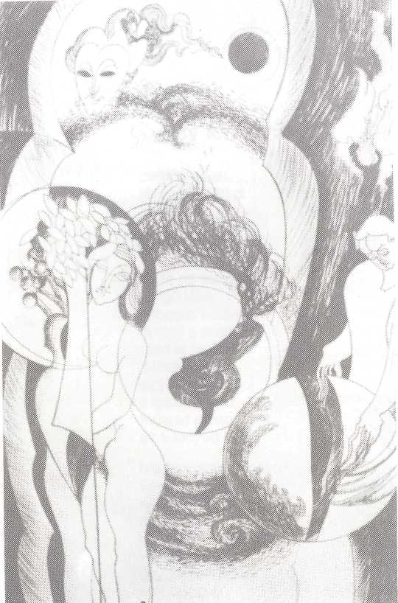
Fekete csillagok

fényes virágok
illata
nem ragyog
letűnt világok
csillaga
nem vagyok
jövő világok
sugara
lehetnék
ebben a világban
fényleni
szeretnék
fényes virágok
illata
nem ragyog
szirmukat bontják
fekete
csillagok
Gyümölcsfa
érik
a gyümölcs
a fán sziszeg a
törpe
csalán almafa almát
családfa
bölcsőt keresztfa
költőt érik a
gyümölcs
a fán
lesz aki
leszedi tán
Jelek
kettévágott lények keresik másik felüket harsogva remélnek de másik felük süket
minden ami páros páratlan marad vonzásod halálos eltaszítalak
minden mi páratlan mágneses erőtér csókról tépett ajkam sikolya merő vér
lelkem fele kétely másik fele hit s mind a két felével hinti jeleit
tüzem dúl oltalmaz vérem vad örömű bűnös szent akarás
életem gyönyörű életem borzalmas mint istentagadás
Kobralélek
Levedlett kobrabőröd, a csinált szerelem. Zománcozott arcodról lepattogzott a máz s kivillant alóla a meztelen lényeg: látszatérdekeket védő méregfogad. Vigyázz, kobralélek, nehogy kobramerged kobraszívedbe vágd!
Jogerős szemfedő
szívünk csatatér nászunk temető öleli halálát két volt szerető
sirásó szemeden villog a szerelem ravatal-fénye családi-ház-tető jogerős szemfedő birtok-reménye
szívünk csatatér nászunk temető öleli halálát két volt szerető
Ingó-bingó
ingó-bingó zöld fűszál ingó-bingó életem ingó-bingó szabadság ingó-bingó szerelem
ingó-bingó zöld fűszál ingó-bingó gyermekem ingó-bingó szabadság ingó-bingó szerelem
ingó-bingó ingóság ingó-bingó ingatlan ingó-bingó bíróság árva egyke fiam van
Fondorkodó
Szélvihar szeszélyű, fondorkodó alak, rombolni én téged nem tanítottalak! Hízelgő galambdúc hangodból mi maradt? Tehetetlenségtől sziporkázó szavak!
Mocsárban süllyedőt magamhoz vontalak, s mitől dőltek romba a megváltó falak? Fellengzős délibáb lángodból mi maradt? Füstölgő gyűlölet, lélekölő salak!
Mégis megbocsájtom, ég-föld rám is szakad, hogy rút balhitekben ringattad el magad. De: hogy megfosztottad apjától fiadat, meg nem bocsájthatom sem ég se föld alatt!
Hogy ember legyek
(A „Kitől védjem meg a nőket?" c. vita margójára. Magyar Ifjúság, 1983.)
gyilkos hiányod
naponta felér két fobelövessel
mindhármunk sorsa
a te kezedben van
és csakis a te kezedben
te osztod be a pénzt önmagadat a gyereket és engem is
szeretném végre átvállalni e súlyos felelősség rám eső részét
de te nem hagyod
és a törvény sem engedi
hogy ember legyek
csak a pénzt hajszolni
életfogytiglan
ez az én jogom
s közben gyilkos hiányod naponta felér két fobelövessel
Lombtalanul
imbolygó fákon
sejtelem
lázas nyakamba
dara hull
őzike-szándék
köddé alakul
toboz didereg makkos avaron hallgatag fölveri csöndjét csitri cinege-patak
csokorba tépett lombtalan ágon rügyfakasztó kedvű számon reszket csalóka hópihe-álom
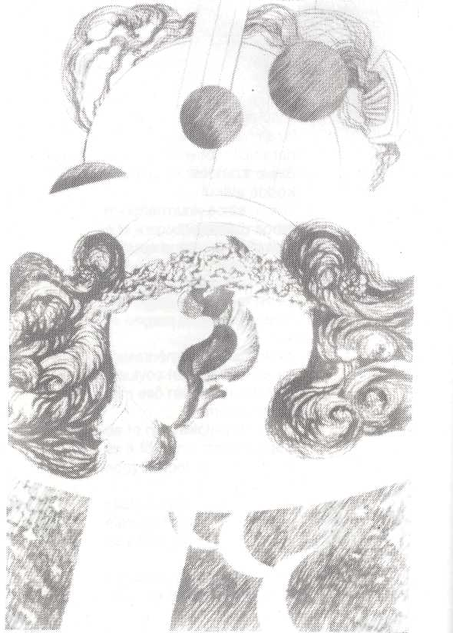
Balatoni bordal

ha iszol szíved kilazul s könnyebben lélegzel a görcsök roppant pimaszul gyűlnek a lélekben
de véred kering szabadon és ez nem véletlen ha nem így segítsz magadon nem maradsz életben
ha borból lenne Balaton valahol Tihanynál holtodig ihatnál
s a bűvös néma hajadon
legendás madonna -csak néked dalolna
A tenger
egyszerre érintekezel a boldog lubickolok minden pórusával te abszolút simogatás
színjátszó tenger-szemed nem nézi kit ringatnak roppant hullámkarjaid ) tenger gyöngédséged egyformán mindenkié
csillogó hűs rengeteg habkezed mindenható simogatásától megszelídül a legvadabb vértüz kínzó lobogása
mélységes öledbe zárod jóságos-boldogan a boldogtalant is aki szárazföldön igazi ölelést még álmában sem talál
azúrkék tükrödben arany-sugár-özön-haját ragyogtatva fésülködik a nap
smaragdzöld tükrödben ezüst-sugár loboncukat merengve kócolgatják a csillagok
kalapjának ezüstös karimáját ujjongva megemli a hold s tükrödbe kacsintva csettint egy nagyot közben hatalmas dagály-apály melleid boldogan zihálnak
apokaliptikus vihar-tükrödben
ökrendezve fuldokolnak
a nap a hold a csillagok
s teremtés előtti Góliát-sötétségeddel
Dávidként viaskodik egy boldog reménysugár
Síri bölcső
róla szól a régi bordal aki otthon sose lakott s szíven ütött koldusbottal csukott ajtót ablakot
ahol kárognak a varjak oda sátort minek verjek
lelkem drága szívem olcsó kongó sírban ring a bölcső síri bölcső reményt ringat megálmodni koldus rangot
ahol kárognak a varjak oda sátort minek verjek
róla szól a régi bordái aki otthon sose lakott s szíven ütött koldusbottal csukott ajtót ablakot
Sírfelirat
Született 1941. április 10-én.
Egész életében kínozta,
míg egészen el nem pusztította
társadalmunk veleszületett betegsége:
a szexuális nyomor.
Élt három évet huszonéves korában.
Béke soraira!
Halott remények
(Rock and Roll)
volt szeretőm de méreg-drága volt szerelem ára remény halála volt
halott reményem messze zarándokol egy a mennyország s benne száz pokol
remete-éjek remete-nappalok démoni fények pokoli angyalok
remete-vágyak remete-életek álomvilágok búcsúzom tőletek
fekete fények fekete csillagok halott remények sugara nem ragyog
égjetek fények égjetek csillagok halott reménynek életet adjatok
/tündöklő fények tündöklő csillagok halott reménynek sugara felragyog:/
Kár!
szállnak a varjak hó szitái szívem parlag téli táj
kár!
Eva, hol vagy?
Álmomban az Isten kilopott belőlem s mellém rendelt társnak tilalomfa alá: két pólus vergődjön mágneses mezőben, az élet küszöbén, a tikok hajnalán.
Mint száműzött sugár, úgy lakolok én is, kitéve sötétség kényének-kedvének, van örzőangyalonvdémonom, de mégis kietlen kőszirtek láncai közt élek.
Éva, hol vagy? Hol van napsugaras lényed? Sírba vágott szörnyű napfogyatkozásod, s maradék fényed is sötétségbe ásod.
Elhányva hegységnyi meddő sötétséget, antianyag nyelű fónycsóva-lapáttal utánad nyomozva magamra találtam.
Klorofill-tengerben
Zöld vetés hullámzik, lángolnak pipacsok, klorofill-tengerben tűzajkad csupa csók.
Hullámzó melleden duzzadó szamóca ajkamnak orvosság, szívemnek galóca.
Leszakadt virág
Akkor tudod meg, mi a sivárság, mikor a kedves színek és fények szíved daloló részét kivágták, hogy sírba fordul veled az ének
Akkor tudod meg mi a szerelem, ha már leszakadt róla a virág, dus illata még sejlik kezeden, de mezkelyhet mar tépi a világ.
Akkor tudod meg, mi a bizalom, amikor végképp oda a remény s nem érdekel mar semmi tilalom sorsod koporsó: igaz és kemény
Amim hiányzik
Először látom és úgy bámulok raja, mint a megvert kutya legjobb gazdájára.
Amim csak hiányzik, minden ott van nála, acsarkodik velem a bennem dúló állat.
Szerelem?
Sokáig elnéztem fényképed
s nagyon sok emberit
találtam benne.
De ami összeköt bennünket,
mintha inkább
állati lenne.
Cél
Tavaszi bokraim közt alig nyílt egy-két virág, nyaratlan várom az őszt s nyílnak a begóniák.
Lesben áll régen a tél maradék életemre, közeleg felém a cél, bevárom énekelve.
Százszorszép hadüzenet
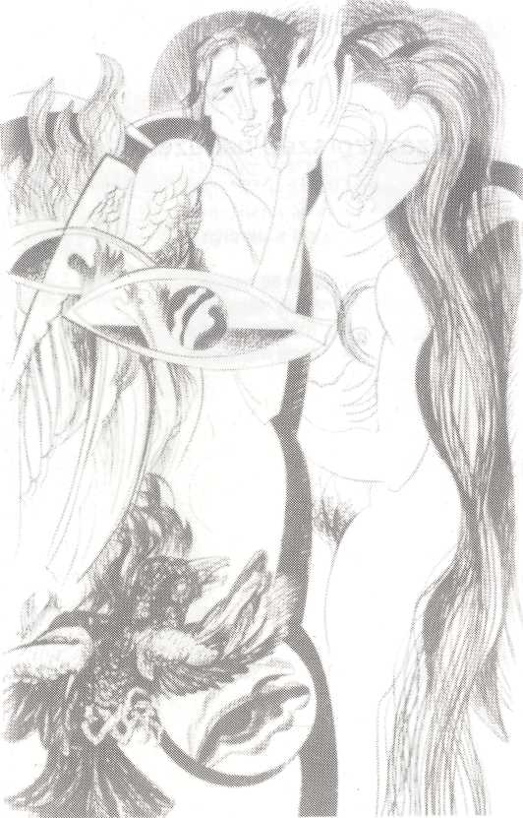
Gyöngyvirágot

Megsértődnek a combok ha nem mondom hogy szépek, de szívem attól boldog, ha gyöngyvirágot lépnek.
Felszabadulás
Érzem a számban a dobogás ízét, tüdőmben érzem a leheleted. Lobogó szíved szabadon száll s hogy vissza ne jöjj, már nem teheted.
Átkokat oldó tavaszos hévvel messzire űzted a fellegeket. Szerető szárnyad magasan száll s hogy vissza ne jöjj, már nem teheted.
Nem tudom, érzed-e bennem a sorsod, látod-e bennem az emberedet... Szeretőd bölcsen, szelíden vár s hogy vissza ne jöjj, már nem teheted.
Zuhanás
szomorú a kabala-nyuszi mint vázámban a hervadt virág
hiába várt rád
a piros masnis nyuszkó
s a tüzes szirmú
szekfű
megnyílt alattam a föld
s fejemre szakadt az ég
A negyvenedik tavasz
akinek életfogytiglan szabadságvesztés terhe mellett napfénynek virágnak és általában bárminek is örülni megtiltatott annak az élettől harsogó tavasz a leghalálosabb sebeket okozza
Kell!
mintha tűzvirágot dermesztő fagy éget úgy kell a hiányod mint a jelenléted
Szazszorszép hadüzenet
szemedtől kigyultak szárnyaim fényedtől megvakult szívem tündöklő bilincsek zenéje csodállak rabszolga-híven
hirtelen kihunytak álmaim megdermedt bennem a remény életem súlyával kívánlak mint igazságot a szegény
nézhetsz fekete tűzmadárnak sötéten szárnyal a tüzem s álmatlan életem poklából szazszorszép hadat üzen
Talpra állítottál
csak laposkúszásban éltem az életem bolyongó ösvényként tövises bozótban pillértelen hídként szennyes folyó felett mindenféle cipő taposta hátamat s jöttél te mezítláb s talpra állítottál azóta magam is taposom az utat
Megtartalak
minden kötés leszakad ezer semebrol, hogyha egyszer kiengedlek a kezemből.
Megváltóként
nyolcan vagyunk jó testvérek mégis árvaságban élek
talán ők is ilyen árvák s ők is testvérüket várják
én a lányom anyját várom s évek óta nem találom
megszűnik-e valahára egyke fiam árvasága
reámütött egykesége apja csúfos veresége
lányom anyját megtaláltam fiam húgát tőle vártam
tőle vártam s nem hiába megváltóként jött világra
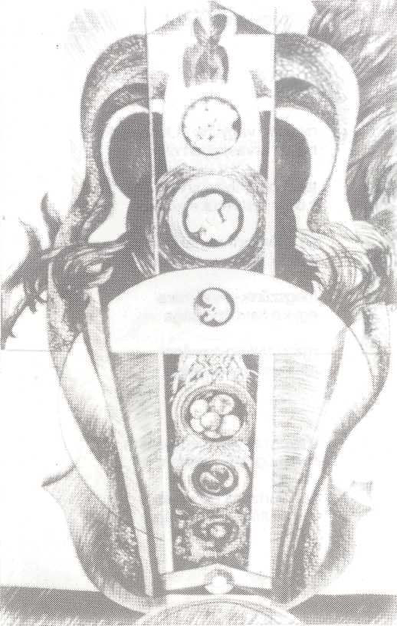
Tűzimádók

ajzó-zöld a csönd a fákon kánikulás éjszakákon kicsordul a telihold
szívdobogva tűzbe hívlak két maroknyi iker-csillag ilyen tűz még sose volt
porrá égni szabadon hisz égni kell tiszta tűzben szüless újjá tűzimádó két iker
. Háborgó lelkem zilált mezejéről
virágokat hoztam, veres röpiratait _{vad}⁹_{szerelem} _{tüzes} _{csokrát},
a szív vérbő forradalmának
Oh, pipacsok!
Megölt ifjúságunk Tűzcsokor megálmodott gyümölcsei,
szóljatok helyettünk, örömünk lángjelei!
Kegyetlen szerelmünk
életének negyedik hónapjában
hatalmas
tűzcsokrot Tárd ki karod, add a vázát! hoztam a mindennapos
párbajok véres mezejéről.
Mnohohlas lásky
V poézii Alexandra Kormoša po plameňoch jazyka živelnou silou zažiarili plamene lásky, ked'že len láska stravujúca ako plameň je skutočná a pravá, schopná aj zázrakov, zatiaľ čo vlažnosť neprospieva žiadnemu citu, ani nikoho nespasí. Lásku však treba nielen prežívať, ale ju aj zveľaďovať a chrániť pre seba a pre druhých. Láska je našou každodennou potrebou a potravou duše, bezprostredne podmieňuje naše každodenné fyzické a duchovné dispozície, celé naše bytie.
Tieto a podobné asociácie vyvoláva prvý dotyk čitateľa s veršami A. Kormoša v jeho novej zbierke Ohnivá kytica s podtitulom Ľúbostná lyrika. Pokúšame sa hľadať ďalšie orientačné body, ktoré by nám poslúžili k jej pochopeniu. Z predošlej lektúry je už známych pre nás niekoľko príznačných tónov, ktoré vplývajú občas iba akoby poznámky na okraj, alebo naopak, zhustenie výrazu. Napríklad také štvorveršie:
Obraz stálej ženy, čo sa stále meni. (Ideál)
Je v tom kus životnej filozofie, polarity našej existencie i stavu našej mysle. Ideál vytúžený, no vždy len dosahovaný a s najväčšou pravdepodobnosťou, ba skôr istotou, nikdy nedosiahnuteľný ani za nášho života, ani kedykoľvek predtým či potom, dáva však zmysel celému životu... Alebo
tento motív dialektiky lásky: milenecký cit rozkrídlený až kamsi do nebies, ale zároveň spútaný pozemskou realitou:
Láska dravá, spása krutá, pravdu vravia tvoje pautá. (Putá lásky)
Spútanosť a rozlet v tom istom okamihu, situácia, ktorej sa veru nevyhne ani milenec ani básnik...
Bolo by však predčasné hovoriť v tejto súvislosti o nejakom básnickom kréde a podobne. Nazdávame sa, že Ohnivá kytica skrýva značenie odchodnejšie a zložitejšie; zložitejšie do tej miery, do akej miery je táto zložitosť či mnohotvárnosť určená takpovediac množstvom vôní v onej kytitci, ako aj ich celková súhra, tvar, pôsobenie a účel. Zjednodušene povedané, básnickým zámerom tu nie je analýza čiastkových otázok ľúbostného univerza. Tu nevidieť, ani nepočuť erotické vzdychy a trilky alebo šum Amorčekových krídel a šípov, ani rozjímanie nad ľúbostným opojením. Prezentovanie ľúbostných motívov a fenoménu lásky vôbec je u Kormoša podriadené a uskutočňuje sa v celkovom kontexte jeho ľudskej a básnickej vízie sveta a človeka v ňom, sveta v ktorom by vládla prirodzená potreba autentických vzťahov medzi ľudskými osobnosťami, vrátane vzťahov intímnych, a v ktorom sú tieto vzťahy kryté ďalšími hodnotami. Láska má pre Kormoša platnosť celej škály etického kódexu, v ktorom môžeme čítať okrem iného: Krása, Pravda, Sloboda, Vernosť, alebo hoci aj Boj - veď bez neustáleho boja sa nemožno ani priblížiť k poľudšteniu tohoto sveta -a je s obsahom týchto pojmov vnútorne spriaznená.
Nemožno ju stadiaľ odstrániť, tak ako živej prírode nemožno predpísať, aby neprekvitala všetkými možnými farbami.
Myslíme si, že tu niekde sme u pochopenia základného smerovania a pátosu Kormošovej poézie a poetiky. Je to už tradičné a kategorické nastoľovanie a súčasne postulovanie ideálu a to v najširšom zmysle a zároveň v mnohovýznamovom a komplementárnom poňatí. Slovom, Kormoš aj naďalej zostáva verný svojmu polyfonickému ladeniu a preto Ohnivú kyticu v duchu jeho predošlých by sme zbierok mohli práve tak označiť za Polyfóniu III, iba s tým rozdielom, že tento raz sa kladie osobitný dôraz na rozvíjanie motívov ľúbostných.
V nadväznosti na zmysel a poslanie spomenutých knižiek môžeme zároveň konštatovať, že tak ako má autor svoju nezničiteľnú a nepodplatiteľnú Pravdu, má on i svoju neskonalú Lásku, svoju večnú Dievčinu (Znova a znova sa stvorme), perzonifikuje si ju ako svoje útočisko či rodný kút:
Srdce si vylej na lone milej roviny,
(Verše z Búrlivého kúta)
Pritom Láska je preňho životom jeho básní a poéziou života zároveň, je ich vzájomným osvedčovaním a neustálym potvrdzovaním:
Moje krásne nezrodené básne perami ti vpálim do kože. (Vypni slnko)
Láska, Sloboda či Pravda sú u Kormoša často definované negatvíne, poukazovaním ne prekážky, ktoré
človeka sprevádzajú na jeho ceste k prameňu poznania. Odtiaľvyviera aj básnikova živelná potreba neustále sa dištancovať ad lži, pretvárky, malodušnosti i skepsy, ale aj polemizovať s tým, čo deformuje a ničí integritu človeka i celý organizmus spoločnosti.
K požiadavke žiť spravodlivo a podľa zákonov svedomia, v duchu neustálej vnútornej obrody (ono »znova a znova sa sa stvoriť") sa pripája výzva k mobilizácii duchovných dobrôt v konfrontácii dobra a zla. (Keďže autor sa principiálne nezaoberá prekladaním vlstných básní, maďarský príklad tu uvádzame v surovom preklade.)
De fe ne csüggedj, Ale ty nezúfaj,
rengő lélek, trasúca sa duša,
sebesült kedved roztvor a ukáž vetru
tárd ki a szélnek, svoju zranenú vôľu,
rázd le magadról straš sa svojho
látszat-lényed, zdanlivého ja,
lépj ki magadból vystúp zo seba a
s igazi fényed ukáž sa na slnko
mutasd a napnak, v svojom pravom svetle,
ez a lényeg. v svojej podstate.
(Bolygó fény) (Blúdiace svetlo)
Tak ako to označuje nás citát, podobnou naliehavosťou rezonujú aj v (záverečných) cykloch maďarsky napísané verše zbierky. Ich zmysel sa nám môže javiť v koncipovaní postojov k základným otázkam zmyslu existencie a dejín ľudskej pospolitosti od paradigmy prvého hriechu a vykúpenia (Éva, hol vagy? - Eva, kde si?) až k posledným veciam človeka. Protiváhou pominuteľnosti pozemského bytia je tu vedomie spolupatričnosti k prírode a vesmíru, spočiuntie v nekonečne.
Dvojjazyčnosť Ohnivej kytice, ako sme sa o nej práve zmienili, je zrejme iba ďalšou dimenziou autorovho polyfonického zaujatia, bytostne spätou s orchestrálnou inštrumentáciou jeho poézie a volajúcou po súzvuku všetkých nástrojov, po ich maximálnom účinku.
Zaradenie niektorých básní, ktoré poznáme zo zbierok predošlých (napr. Koľko je hodín) na prvý pohľad síce protirečí podtitulu Ohnivej kytice, ašak z hľadiska dominantného zámeru skôr rozširuje onú polyfonickú škálu. A naopak, tam kde si básnik kladie pred seba objekt a tému lásky ako maliar či sochár svoj model, vyznieva jeho úmysel niekedy menej vierohodne (Odkliať plameň, Pevný bod).
Pokiaľ ide o formálne úsilie autora, spomedzi mnohorakých verzií (od najviazanejšej formy cez voľný verš až po báseň v próze), žiada sa pripomenúť aspekt, že mnohé básne pôsobia svojou jednoduchosťou a prirodzenosťou ako ponášky na ľudovú pieseň. Je to pochopiteľné, ak si uvedomíme, že autor už celé desaťročia nielen zhormažd'uje a odborne spracúva spevné bohatstvo svojho rodného kraja, ale ho aj cieľavedome sprístupňuje verejnosti.
Oldŕich Kníchal
A szerelem többszólamsúsága
Kormos Sándor költészetében a nyelv lángjai után a szerelem lángjai lobbannak fel elemi erővel, hiszen csupán a tűzként megemésztő szerelem az igazi és valódi, amely csodákra képes, amíg a langymeleg nem kedvez semilyen érzésnek s nem is hozhat megváltást. De a szerelmet nemcsak átélni, hanem gazdagítani is szükséges, megóvni magunk és mások számára. A szerelem a lélek mindennapi szükséglete, tápláléka, mindennapi szellemi és fizikai adottságaink, sőt egész létünk közvetlen feltétele.
Ilyen és ehhez hasonló asszociációkat ébresztenek az olvasóban Kormos Sándor Tűzcsokor c. új kötetének versei. Keressünk további tájékozódási pontokat is a Szerelmi líra alcímű kötet megértéséhez. A szerző előző köteteiből már ismert számunka néhány jellegzetes hang, amely olykor impresszióként, máskor mintegy feljegyzésként, vagy pedig sűrített közlésként hat csupán. Példaként idézünk egy négysorost: (Mivel a szerző elvből nem foglalkozik saját verseinek fordításával, a szlovák példákat itt nyersfordításban közöljük).
Obraz stálej ženy, Állandó nő arcképe,
čo sa stále mení amely állandóan változik.
(Ideál) (Eszmény)
Sajátos életfilozófia ez, amely létünk és gondolkodásunk polarizált állapotának sűrített kifejezése. A megálmodott, de elérhetetlen eszmény utáni folytonos vágy és
törekvés, melynek végleges célját az ember valószinű-leg soha, sémikor sem érheti el, adhat csupán értelmet az egész életnek... Vagy itt van például a szerelem dialektikájának egy másik örök motívuma: a szerelmi érzés fellegek feletti szárnyalása, ugyanakkor realitások általi földhöz kötöttsége:
Ragadozó szerelem - kegyetlen megváltás, igazat mondanak fényes bilincseid.
(A szerelem bilincsei) ,
A szárnyalás szabadságának és a kötöttség rabságának egyidejű jelenléte elkerülhetetlen állapot bármely szerelmes ember vagy költő számára...
Ebben a vonatkozásban azonban korai lenne költői hitvallásról vagy ehhez hasonlóról beszélni. Úgy véljük, hogy a Tűzcsokor ettől eltérő és ennél bonyolultabb tartalmakat rejteget; összetettebbeket olyan mértékben, amilyen mórtékben meghatározott ez a bonyolult sokféleség ama csokor illatainak sokaságával, valamint annak teljes összhangjával, formájával, hatásával és céljával egyetemben. Röviden szólva, a költő szándéka itt nem a szerelem-univerzum részkérdéseinek elemzése. Itt nem láthatók, nem hallhatók erotikus sóhajtások és trillák, vagy az Ámor szárnyainak és nyilainak süvöltósei, s a szerelmi mámor feletti meditációk sem. A szerelmi motívumok s egyáltalán a szerelem fenoménjének megjelenítése Kormos költészetében alávetett szerepet tölt be, s a szerző a világra és a benne lévő élő emberre vonatkozó emberi és költői látomásainak teljes kontextusában valósul meg, egy olyan világban, ahol az autentikus emberközi kapcsolatok és az ezeken belüli intim viszonyok iránti természetes igények dominálnak, ahol
ezek a viszonyok további lényegek, értékek által nyernek aranyfedezetet. Kormos számára a Szerelem az etikai kódex egész skáláját jelenti, amelyben többek között Szépség, Igazság, Szabadság, Hűség vagy akár a Harc is szerepel, - hiszen a világ humanizálása szakadatlan harc nélkül el sem képzelhető - és e fogalmak tartalmához lényegi rokonság fűzi a Szerelmet, amelyet nem lehet e fogalmak sorából kizárni, mint ahogy lehetetlen megparancsolni a természetnek, hogy ne pompázzék a legszélesebb színskála minden szépségében.
Úgy véljük, hogy valahol itt kell megragadni a Kormos féle poézis és poetika fő irányának pátoszát. Az eszménynek immár hagyományos megjelenítése és mintegy kategorikus követelése ez nála, mégpedig a szó legtágabb, s egyben többjelentésű és komplementáris értelmében. Egyszóval, Kormos továbbra is hű marad polifo-nikus hangvételéhez és ezért a Tűzcsokrot is előző köteteinek szellemében ugyanúgy Polifónia ///.-nak nevezhetnénk, azzal a megkülönböztetéssel, hogy ezúttal a szerelmi motívumok kifejtésére kerül különös hangsúly.
Az említett kötetek tartalmára és küldetésére építve, megállapíthatjuk: ahogy a szerző ragaszkodik az elpusz-títhatalan és megvesztegethetetlen Igazsághoz, ugyanúgy ragaszkodik a véghetetlen Szerelemhez, az örök Leányhoz, akit örök menedékként, ill. szülőhelyként személyesít meg:
Srdce si vy/e/ Onts ki szívedet
na lone milej imádott kedvesed,
roviny, a róna ölén,
(Verše z Búrlivého kúta) (Viharsarki sorok)
Mindemellett Kormosnál a Szerelem a költészet élete s az élet költészete egyaránt; egyszersmid azok kölcsönös bizonyítása és folytonos igazolása:
Moje krásne nezrodené básne perami ti vpálim do kože. (Vypni slnko)
Soha meg nem írt legszebb verseimet ajkammal égetem a bőrödbe. (Kapcsold ki a napot)
A Szerelem, Igazság vagy Szabadság Kormosnál gyakran negatív meghatározást nyer, amikor rámutat olyan akadályokra, amelyek gátolják az embert a megismerés útján. Innen ered a költő elemi szükséglete aziránt, hogy folytonosan elhatárolja magát a hazugságtól, kétszínűségtől, kicsinyhitűségtől, szkepszistől, s hogy szakadatlanul polemizáljon mindazzal, ami torzítja és pusztítja az egyén integritását és az egész társadalom organizmusát. A lelkiismeret törvényeinek megfelelő igazságos élet követelményéhez a belső állandó megújulás szellemében (újból s újból teremtsük újjá egymást) kapcsolódik mintegy felhívás a szellemi javak mozgósítására a jó és a rossz konfrontálásában:
De te ne csüggedj látszat-lényed,
rengő lélek, lépj ki magadból
sebesült kedved s igazi fényed
tárd ki a szélnek, mutasd a napnak,
rázd le magadról ez a lényeg. (Bolygó fény)
Ugyanilyen sürgetően rezonálnak a kötet három (befejező) magyarul írt ciklusának versei is. Jelentésük figyelemmel kísérhető az emberi társadalom léte és története jelentőségének alapvető kérdéseiről megfogalmazott viszonyokban az első bün paradigmájától és az attól
való megváltástól kezdve (Éva, hol vagy?) egészen a létezés végső értelmének kérdéséig. A földi lét múlandóságának az ellensúlyozása tulajdonképpen itt a természettel és a mindenséggel való szerves egység, s a végtelenben való teljes feloldódás szerepel. A kötet kétnyelvűsége, ahogy az imént már vélekedtünk róla, nyilván a szerző polifonikus felfogásának csupán egy további die-menzióját jelenti, amely szervesen kötődik egész költészetének hangszereléséhez, - a szimmetrikus kétnyelvűség megvalósításának s az összes hangszer össze-hangjának, maximális hatásának szolgálatában.
Néhány olyan költemény jelenléte, amely már a szerző előző köteteiből ismert (pl. Koľko je hodi'n - Mennyi az idő), látszólag ugyan ellentmond a Tűzcsokor alcímének, de a domináns szándéknak megfelelően, ezek is inkább ama polifonikus hangskála további tágítását szói gálják. Ellenkezőleg: amikor a költő a szerelem tárgyát és témáját olyan módon igyekszik megjeleníteni, ahogy ezt a festő vagy szobrász a modelljével teszi, elgondolásának megvalósítása olykor kevésbé hitelesen sikerűi. (Pl. Odkliať plameň - A tűz feloldása, Pevný bod - Fix pont).
Ami a szerző formai törekvéseit illeti, a sokféle váltó zat közül (a legkotöttebb versformáktól a képversen át a szabad versig), szükséges rámutatni a kötet gazdag formavilágának legalább egyik aspektusára, nevezetesen arra, hogy számos vers a népdal egyszerűségét és természetességét követi. Érthető ez a hatás, amikor figyelembe vesszük, hogy a szerző több mint két évtizede nemcsak gyűjti, hanem szakszerűen feldolgozza és céltudatosan publikálja is szülőföldjének gazdag népdalkincsét.
Kníchal Oldrich
Obsah - Tartalom
Siroty lásky 7
Sníval som 9
Báseň sen 10
Rodokmeň 11
Korunovácia 12
Naoko šteňa 13
Návšteva 14
Zatmenie slnka 15
Banket 16
Jeseň 17
Verše z Búrlivého kúta 18
Upsi ma! .19
Škoda kvitnúť 20
Rieš ak vieš! 21
Čo sa stalo? 22
Ako to vysvetliť? 25
Siroty lásky 26
Zrkadlo slnka 27
Ľudová 29
Ideál 30
Lastovičky 31
Spasiteľka 32
Jesenná pieseň o jari 34
Jarná pieseň 35
Skvost 36
Zrkadlo slnka 37
More 38
Lupene ohňa . . 39
Odkliať plameň 41
Putá spásy 42
Noc v hoteli 43
Srdce 45
V Tatrách 46
Lupene ohňa 48
Vypni slnko! 51
Pašovanie lásky 52
Pevný bod 53
Znova a znova sa stvorme 54
Pred pôrodom 55
Čarovná trojica 56
Pieseň 57
Záhada 58
Koľko je hodín? 61
Neutajiteľná 65
Ohnivá kytica 66
Bolygó fény 67
Földön innen 69
Sorshangú dal 70
Termékeny szivemből 71
A kertész rózsái 72
Hajadba öltöztél 73
Az elmaradt mosoly 74
Fogjunk össze . . . 75
Kis madár 76
Bolygó fény 78
Éva, hol vagy? 79
Fekete csillagok 81
Gyümölcsfa 82
Jelek 83
Kobralélek . . :- 84
Jogerős szemfedő 85
Ingó-bingó . 86
Fondorkodó 87
Hogy ember legyek 88
Lombtalanul 89
Balatoni bordal 91
A tenger 92
Si'ri bölcső 94
Sírfelirat 95
Halott remények 96
Kár! 98
Éva, hol vagy? 99
Klorofill-tengerben 100
Leszakadt virág 101
Amim hiányzik 102
Szerelem? 103
Cél 104
Százszorszép hadüzenet 105
Gyöngyvirágot . 107
Felszabadulás 108
Zuhanás 109
A negyvenedik tavasz 110
Kell! 111
Százszorzsép hadüzenet . . 112
Talpra állítottál 113
Megtartalak 114
Megváltóként 115
Tűzimádók 117
Tűzcsokor 118
Mnohohlas lásky (Doslov) 119
A szerelem többszólamúsága (Utószó) 124
Tankönyvkiadó Vállalat, Duna Nemezetiségi Önálló Csoport
A kiadásért felelős: Dr. Mihaiescu György, vezető
Készült a MIKSZÁTH KIADÓ KFT. közreműködésével a FOCUS Kisszövetkezet rétsági nyomdaüzemében
Raktári szám: 32158
Felelős szerkesztő: Kormos Sándor
Műszaki szerkesztő: Kovács Judit
Szedés, tipográfia: Girasek Károly
A kézirat nyomdába érkezett: 1991. január
Megjelent: 1991. március Példányszám: 1000 Terjedelem: 8,25 A/5 i'v

